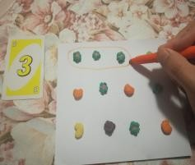
PLANIFICACION PARA TRABAJAR EN CASA

MES DE ABRIL - MAYO UNIDAD: EL MAR NIVEL: KINDER
LUNES 27/04 | MARTES 28/04 | MIÉRCOLES 29/04 | JUEVES 30/04 | VIERNES 01/05
Actividades para trabajar lenguaje verbal y escrito  Actividad: recordando las vocales ya aprendidas y conociendo la vocal E: Para repasar las vocales ya trabajadas las semanas anteriores (vocal A y O), realizaremos el siguiente juego, para lo cual deberás buscar 3 o más objetos que tengan a mano dentro de la casa que comiencen con la vocal A (ej: auto, anillo, arroz, aguja entre otros) y 3 objetos más que comiencen con la vocal O,(ej: un oso de peluche, una olla, orégano, entre otros).Luego colócalos sobre la mesa (separa los objetos unos de otros, tratando que queden todos separados). Luego dibuja en una hoja o en un cartón la vocal A en sus diferentes formas y en otra hoja la vocal O e sus diferentes formas.  Ejemplo del juego: muéstrale a tu hijo/a la vocal A y pídele que te diga cómo se llama ésta, luego déjala a un extremo de la mesa, después muéstrale la vocal O y pídele que te diga el nombre de esta otra (déjala al otro extremo de la mesa). A continuación, pídele que nombre cada uno de los objetos que buscaste que comenzaran con la vocal A y O (si le cuesta pronunciar el nombre de un  objetos ayúdale a decirlo correctamente, que lo repita | Actividades para trabajar la exploración por el mundo natural.  Actividad: Aprendiendo de la unidad “EL MAR”  Para iniciar esta unidad, observen el siguiente video. https://www.youtube.com/watch?v=6 UFu3fCvAxY  Una vez finalizado el video, conversa con tu hijo/a, y pregúntale lo siguiente:  ¿qué fue lo que más te gustó del video? y ¿por qué?  ¿cuáles son las cosas que hacen las personas que dañan el planeta y al mar?  ¿cómo podemos ayudar nosotros a cuidar del mar?  ¿cuál es la importancia que tiene el mar para todos los seres humanos? Ejemplo número 1:  Busca en tu casa botones o tapas de botellas de diferentes tamaños y colores, luego dibuja un pez grande, sobre un trozo de cartón u hoja de papel (pídele a tus padres que lo dibujen). A continuación recorta el pez y luego píntalo con témpera o con lápices de colores.  Finalmente, pega los botones y la tapas de botella sobre el pez (simulando que son sus escamas) | Actividades para trabajar matemáticas  Actividad: seguimos recordando los números  Te invitamos a recordar los números jugando con estos entretenidos y creativos juegos. Elige junto a tu familia el que más te guste, dependiendo de los materiales que tengas en tu casa.  Ejemplo 1: para esta actividad necesitaremos algunos porotos, lentejas, monedas de 10 pesos, cereales con forma u tapas de botellas (puede ser cualquiera de éstos, según lo que tengas disponible).  Sobre una hoja blanca o un pedazo de cartón, coloca las tapas separadas unas de otras, luego haz tarjetas con papel o cartón del número 1, 2, 3, 4 y 5, muéstraselas una a una al niño/a y pregúntale qué número es.  Luego revuélvelas y pídele que tome una al azar, para formar grupos de tapas según el número que le salió en su tarjeta (en este caso formaremos los conjuntos como aparece en la imagen, pero usando un lapiz, en donde el niño deberá encerrar en un círculo bordeando las tapitas, según el número indicado  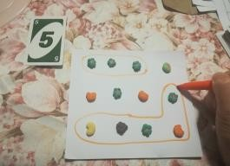 | Actividades para trabajar la corporalidad y movimiento.  Actividad: Los integrantes de la familia. Acompañan al niño/a en la realización de las siguientes coreografías (por favor realizar estas coreografías en familia, o con quienes puedan acompañar al niño/a). https://www.youtube.com/watch?v=uTK  _7MOFV4s  https://www.youtube.com/watch?v=XqZ soesa55w  https://www.youtube.com/watch?v=Xnb 5K1E9lpY  Ahora ejercitaremos la grafomotricidad en las siguientes páginas: 11, 12 y 13 del libro Trazos y Letras.  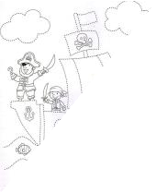 | Actividades para trabajar lenguaje verbal y artístico  Actividad: ya es viernes y podríamos divertirnos con la siguiente actividad, recordemos las vocales aprendidas hasta el momento (dibújale las vocales en una hoja; A, O y E en sus diferentes grafías.  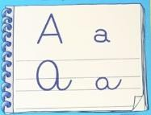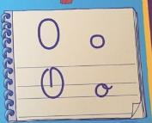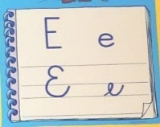  Luego pídele al niño/a que siga con su dedo índice la escritura de cada una de estas vocales.  Finalmente, ayúdalo a modelar con masa, plasticina o playdoo la forma de cada una de estas vocales (que formen un gusano con la masa y luego modelen la vocal, solicítale que modele las vocales en imprenta y en cursiva, con el fin de que vaya interiorizando la escritura de estas en sus diferentes formas.  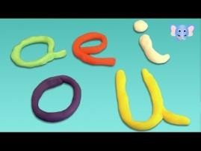

lentamente, sílaba a sílaba).  Una vez que ya haya nombrado cada objeto pídele que ponga todos los objetos que comienzan con la vocal A sobre esta letra y los objetos que comienzan con la O sobre la letra O. Actividad número 2: mamita, dibújale en una hoja o cartón la vocal E en sus cuatro formas  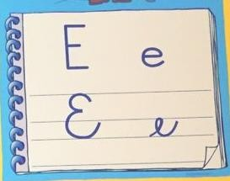  Y preséntasela como la vocal E, explicándole que esta cambia de forma y que esas cuatro letras son la E, que a veces la escriben en mayúscula (que son las más grandes) y a veces en minúscula (que son las más pequeñas). | ejemplo 1:  ejemplo 2: con la ayuda de un adulto dibuja sobre un cartón u hoja de papel una pecera y luego píntala con lápices de colores o con témpera.  Luego dibuja un pez y decóralo como tú quieras, finalmente recórtalo y pégalo sobre una bombilla o un palito delgado, con el fin de poder tomarlo por éste y mover tu pez de un lugar a otro. | Actividad número 2:  Ahora es momento de ejercitar en las paginas 107, 108 y 109. En el libro de ógica y números.  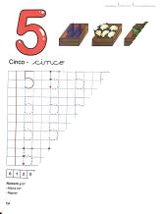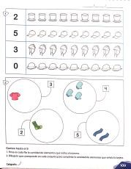  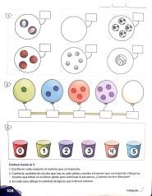 |  | Ahora, es momento de ejercitar el aprendizaje de la nueva vocal de la semana, mediante el uso del libro Trazos y Letras, en las siguientes páginas: 67, 68 y 69.
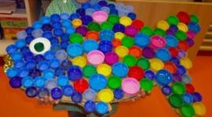
FAMILIAS; PARA RECORDAR Y REALIZAR DIARIAMENTE: las profesoras de kínder les deseamos que estas actividades sean provechosas y sirvan de guía para continuar con el aprendizaje de contenidos y desarrollo de habilidades. Solicitamos que por favor retroalimenten nuestro trabajo, enviando comentarios a través de los grupos de cada curso, para así tener claridad si las actividades propuestas se han podido realizar en casa o si se deben ir modificando. Le recordamos que es importante reforzar diariamente la secuencia de los días de la semana, con el apoyo de un calendario sencillo de números grandes, realizando preguntas como: que día es hoy, que día fue ayer, que día será mañana, estamos en el mes de abril, del año 2020(ojalá poder ir marcando en un calendario los días que van pasando)
También trabajar el reconocimiento de su nombre y apellido, como de los integrantes de la familia y dirección de su casa, descripción breve de su vecindario (cerca de que esta su casa, que lugares hay alrededor, etc.) Nos despedimos cariñosamente deseando que todos se encuentren bien junto a sus familias.
NO OLVIDAR QUE TODAS ESTAS ACTIVIDADES PROPUESTAS SON SOLO SUGERENCIAS Y USTEDES DENTRO DE SUS TIEMPOS Y POSIBILIDADES ELIGEN QUE QUIEREN O QUE PUEDEN HACER.

Atte. profesoras de kinder.

